製品別比較表(標準品との比較)
 | 後発品 |  | 標準品
商品名 | クロピドグレル錠25mg「ニプロ」 |  | プラビックス錠25mg
販売会社名 | ニプロ株式会社
規格「一般名」 | 1錠中 「日本薬局方 クロピドグレル硫酸塩（クロピドグレルとして）」32.63mg（25mg）含有
薬効分類 | 抗血小板剤
薬 価 | 15.80円／錠 |  | 68.90円／錠
1錠薬価差 | 53.10円
効能･効果 | ○虚血性脳血管障害（心原性脳塞栓症を除く）後の再発抑制  ○経皮的冠動脈形成術（PCI）が適用される下記の虚血性心疾患  急性冠症候群（不安定狭心症、非ST上昇心筋梗塞、ST上昇心筋梗塞）  安定狭心症、陳旧性心筋梗塞  ○末梢動脈疾患における血栓・塞栓形成の抑制  【標準品と同じ】
用法･用量 | ○虚血性脳血管障害（心原性脳塞栓症を除く）後の再発抑制の場合  通常、成人には、クロピドグレルとして75mgを１日１回経口投与するが、年齢、体重、症状によりクロピドグレルとして50mgを１日１回経口投与する。  ○経皮的冠動脈形成術（PCI）が適用される虚血性心疾患の場合  通常、成人には、投与開始日にクロピドグレルとして300mgを１日１回経口投与し、その後、維持量として１日１回75mgを経口投与する。  ○末梢動脈疾患における血栓・塞栓形成の抑制の場合  通常、成人には、クロピドグレルとして75mgを１日１回経口投与する。  【標準品と同じ】
添加物 | 無水乳糖、マクロゴール、部分アルファー化デンプン、ヒドロキシプロピルセルロース、トコフェロール、ショ糖脂肪酸エステル、ヒプロメロース、酸化チタン、タルク、カルナウバロウ |  | 無水乳糖、部分アルファー化デンプン、ヒドロキシプロピルセルロース、マクロゴール、トコフェロール、硬化油、ショ糖脂肪酸エステル、ヒプロメロース、酸化チタン、タルク、ジメチルポリシロキサン、二酸化ケイ素、カルナウバロウ
規制区分  貯 法 | 処方箋医薬品  室温保存（湿気を避けて保存すること） 3年 |  | 処方箋医薬品  湿気を避けて室温保存 3年
製 剤 | 商品名 | 外観(重量，直径，厚さ) |  | 性 状 | 識別ｺｰﾄﾞ
製 剤 | クロピドグレル錠25mg「ニプロ」 | 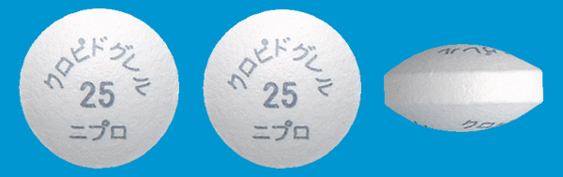  120mg 6.7mm 3.7mm |  | 白色～微黄白色の  フィルムコーティング錠 | ―
製 剤 | 標準品 25mg | 約120mg 6.8mm 3.7mm |  | 白色～微黄白色・  フィルムコーティング錠
薬物動態  (生物学的  同等性) | 溶出試験  試験液：水（50rpm）における平均溶出率  （Mean±S.D.、n=12）  試験液pH1.2、5.0、6.8、水で実施。  両製剤の溶出挙動は同等と判定された。 |  | 血中濃度比較試験  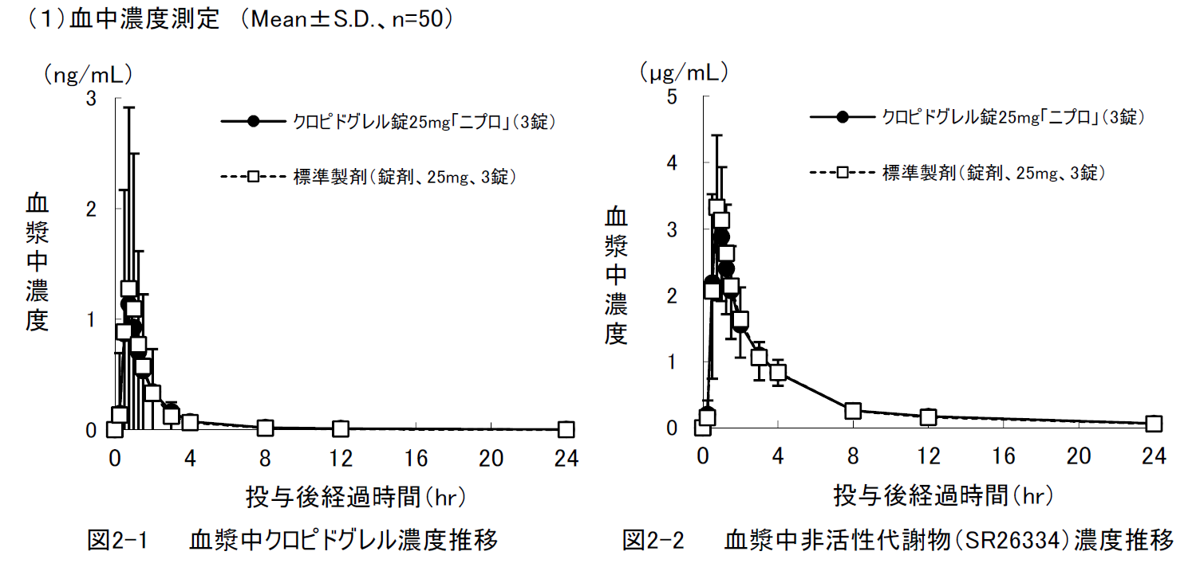  クロスオーバー法により各3錠を単回経口投与し、生物学的に同等と判定された。
備考
担当者、連絡先

